附件4

经营范围规范表述查询系统（试用版）使用说明

为方便相关主管部门和社会公众使用《经营范围规范目录》，市场监管总局设计开发了“经营范围规范表述查询系统（试用版）”，现就相关操作说明如下。
一、系统网址。
http://49.233.78.209/#/user/login
二、使用说明。
1.打开经营范围规范表述查询系统，如下图1：可使用用户名、密码及验证码登录软件（用户名：111，密码：123456）；也可点击“以申请人身份登录”直接进入软件。
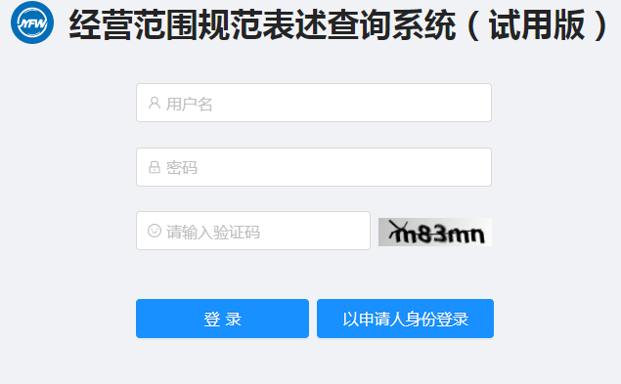
图1
2.进入系统后，可在中央白色搜索框中输入要搜索的经营范围或相关关键字，点击“查一下”按钮，如下图2：
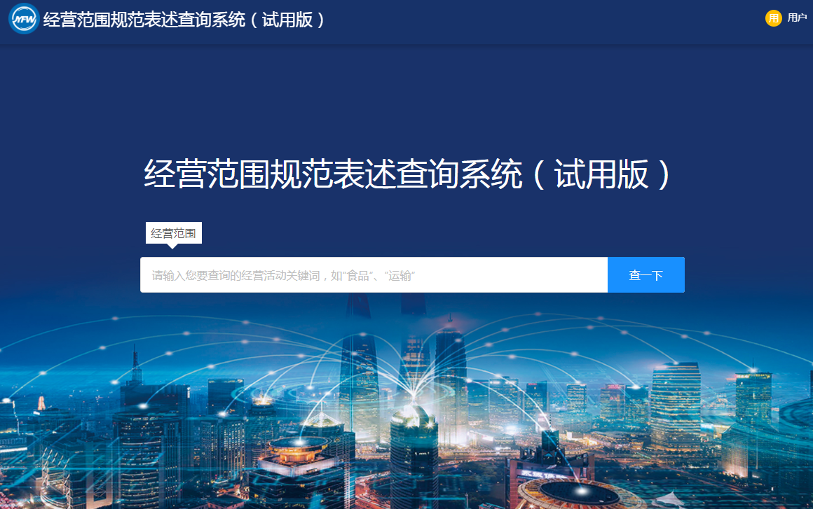
图2
3.输入要搜索的经营范围或相关关键字，点击图2中“查一下”按钮，打开具体页面如下图3:
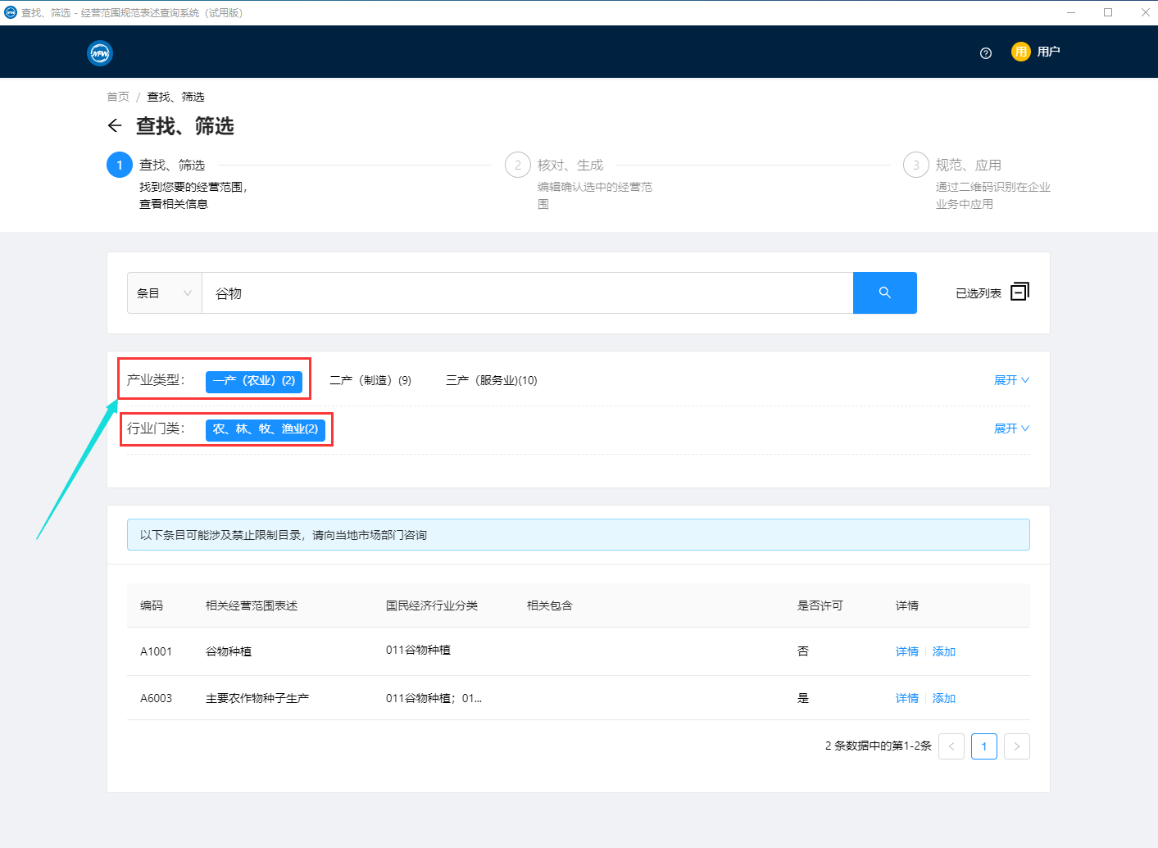
图3
4.经营范围规范表述查询系统查询页面具体包含四个区域，具体如下：
- 查询系统流程说明：第一是查找、筛选找到您要的经营范围，查看相关信息。第二是核对、生成编辑确认选中的经营范围。第三是规范、应用通过二维码识别在企业业务中应用。
- 经营范围搜索区域：可通过搜索关键字，点击查询按钮进行查询。搜索区域下有产业类型和行业门类两项，可通过点击相对应的产业类型和行业门类对搜索结果进行筛选。
- 系统反馈区：可通过此区域进行意见反馈。详情见下图4：
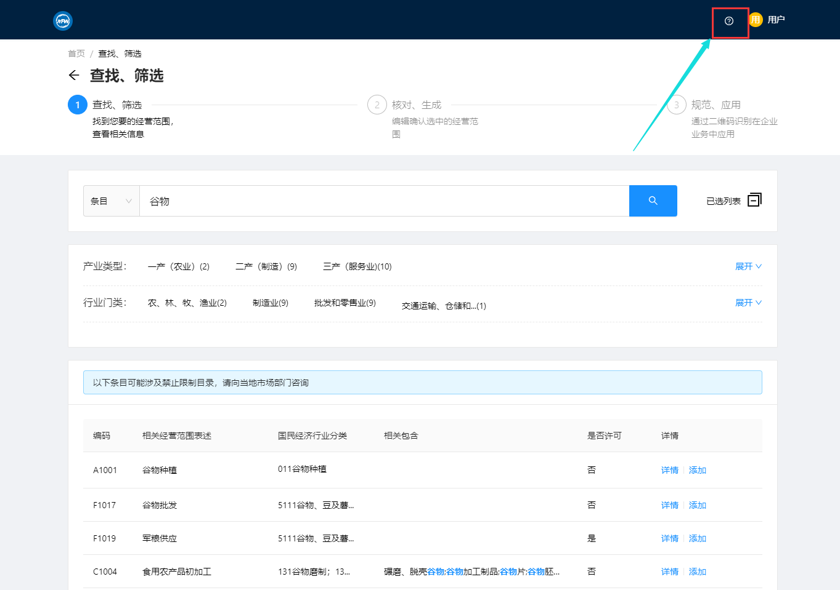
图4
点击“反馈类型”下拉框，共有三项选择：新增条目类、错误反馈类、系统建议类。选择相应的反馈类型，在反馈内容框里填写具体的内容，点击“确定”按钮提交即可。如下图5：
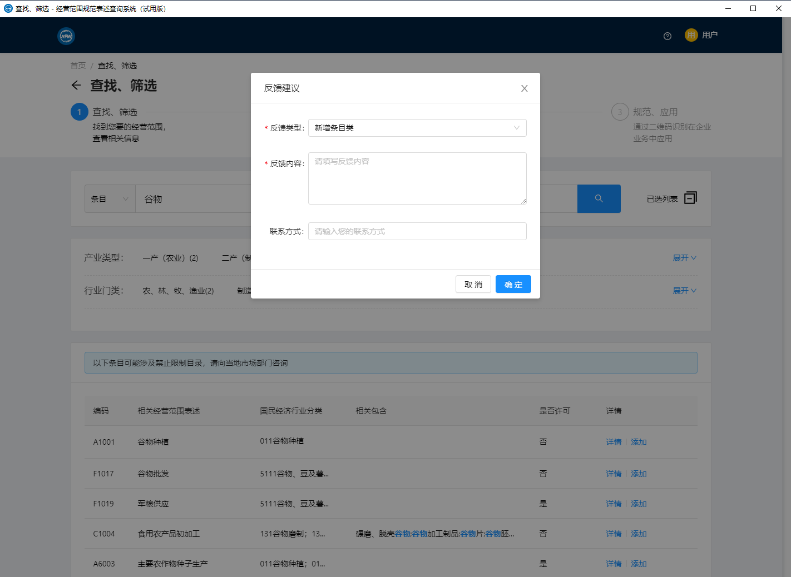
图5
- 经营范围查询结果显示区：第一是经营范围对应唯一编码；第二是相关经营范围表述；第三是此经营范围对应的国民经济行业分类；第四是此经营范围规范表述中与关键字的相关包含；第五是是否许可，直接显示该项经营范围规范是否许可；第六是详情按钮，可点击此项按钮进行详情查看，见下图6：
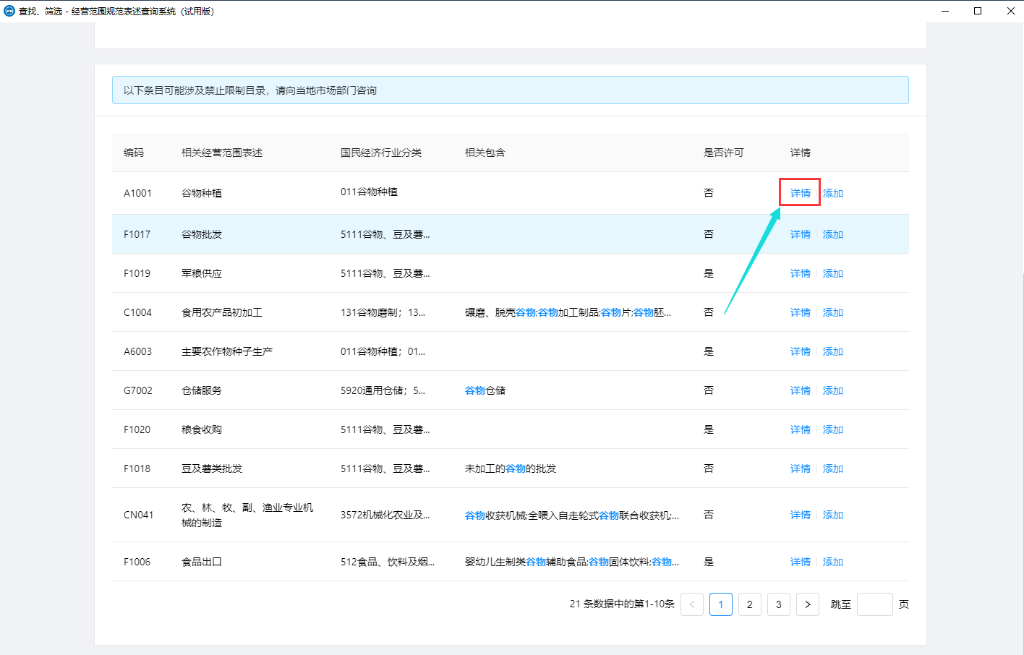
图6
点击图6中“详情”按钮，打开具体页面如下：
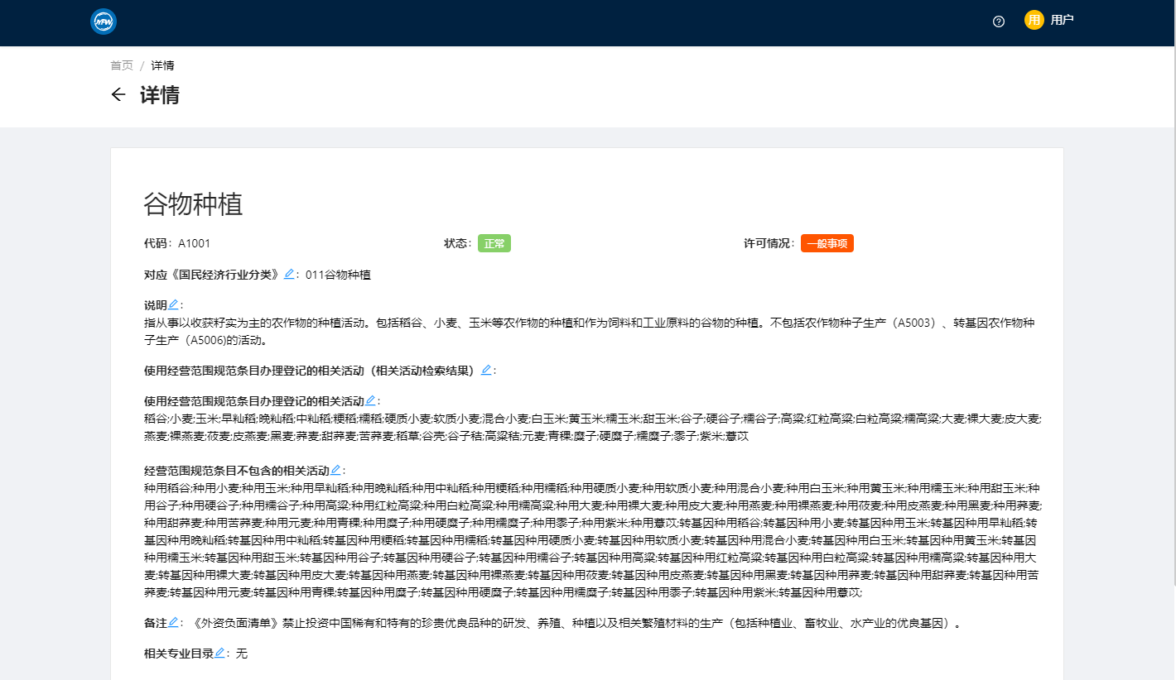
图7
详情页面共包含11部分内容介绍：
（1）规范的经营范围表述；
（2）经营范围对应的唯一代码；
（3）状态:分为“正常”和“不可用”两项。标注为“正常”的经营范围规范可直接使用，标注为“不可用”的经营范围规范则不可选。
（4）许可情况：分为许可事项和一般事项。许可事项指的是根据该条经营范围表述条目指代的活动是涉企许可事项，需经相关行业主管部门批准方可开展经营活动；一般事项可持营业执照直接开展经营活动。见图8：
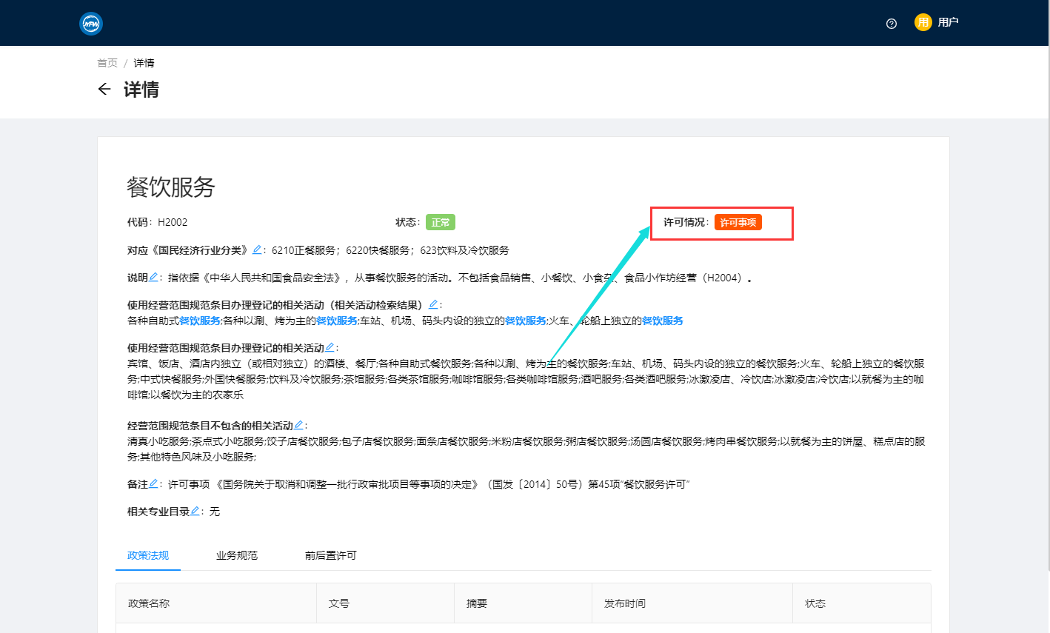
图8
（5）对应《国民经济行业分类》。指经营范围规范条目对应的《国民经济行业分类》中的行业类别。
（6）经营范围规范条目说明。指根据相关法律法规规定或《国民经济行业分类》标准及相关专业目录对经营范围规范条目的简要说明。
（7）使用经营范围规范条目办理登记的相关活动。指使用该条经营范围规范条目办理登记的相关经营活动内容，相关活动内容源自相关法律法规规定、《国民经济行业分类》注释说明、相关专业目录以及企业登记常用高频词汇。
（8）经营范围规范条目不包含的相关活动。指根据相关法律法规规定及相关专业目录，不能使用该经营范围规范条目办理登记的相关活动内容。
（9）备注。指该条经营范围规范表述条目涉及到的《外资负面清单》、“多证合一”改革事项等相关内容。
（10）相关专业目录。
（11）政策法规。经营范围规范条目所涉及到的政策法规目录。
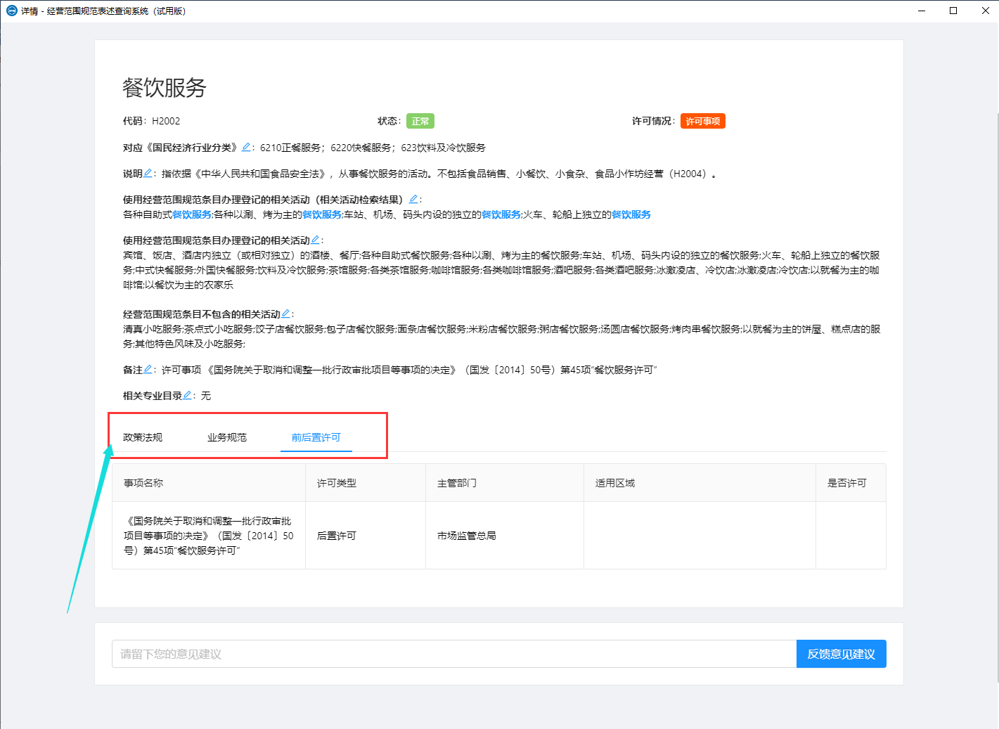
图9
5.选定符合的经营范围，点击“添加”按钮，具体如图10：
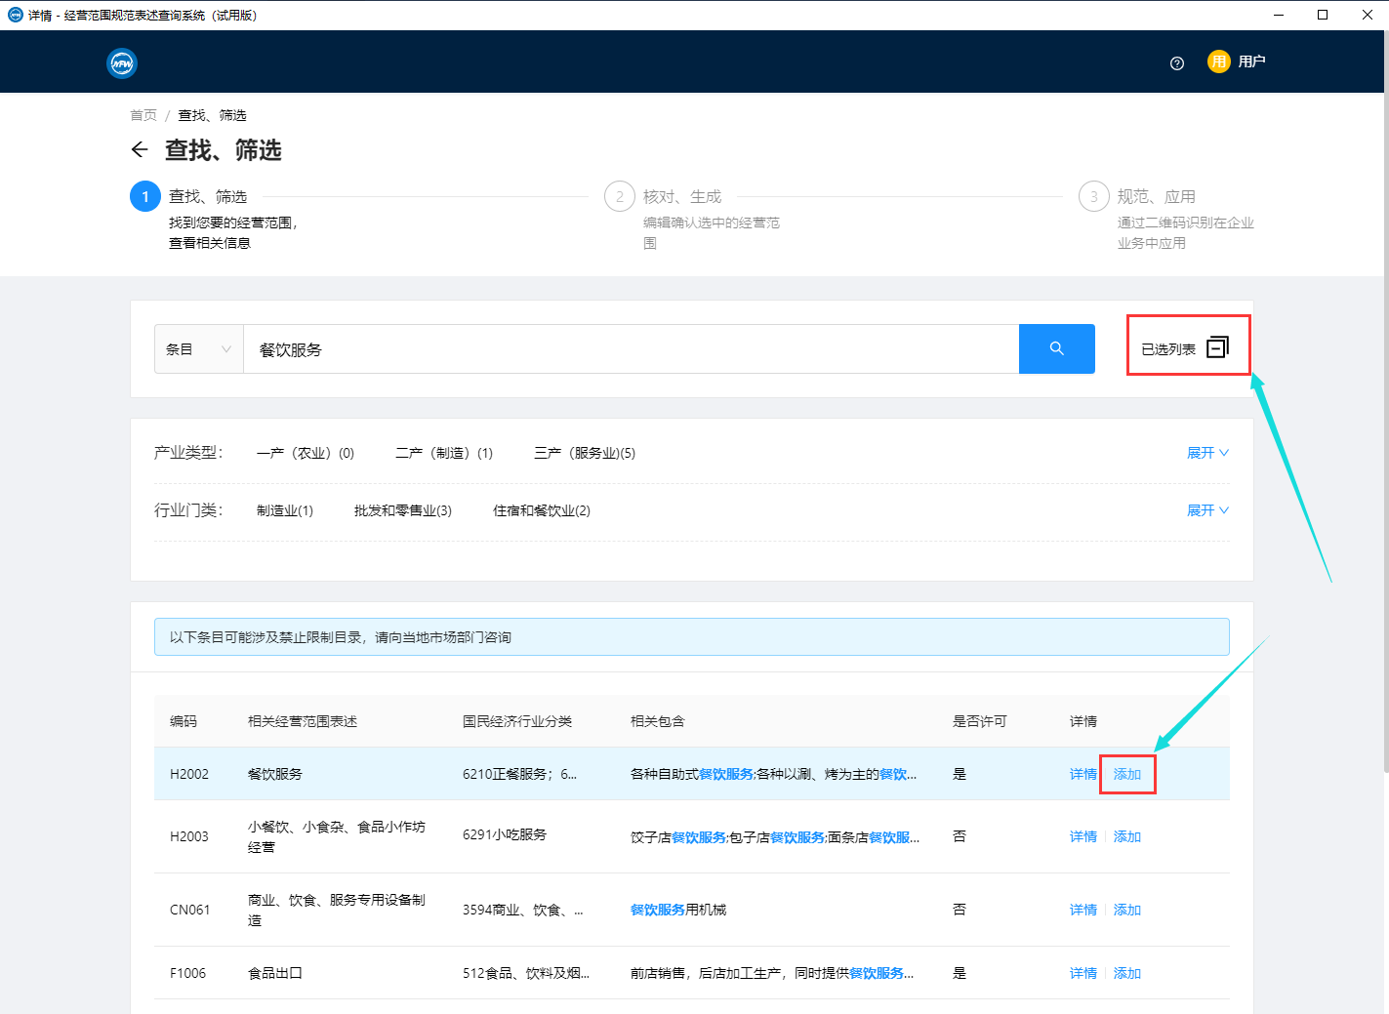
图10
点击白色搜索框右侧“已选列表”，点击“确认”按钮，具体如下图11：
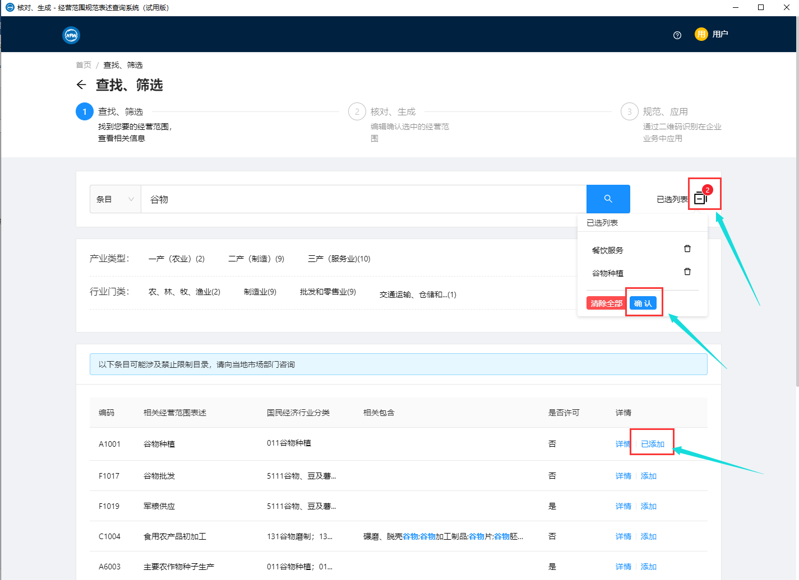
图11
6.点击图11“确认”按钮，系统将显示使用者选定的经营范围规范条目，并通过颜色区分经营范围一般项目及许可事项。一般事项为灰色，许可事项为蓝色。具体界面如图12。
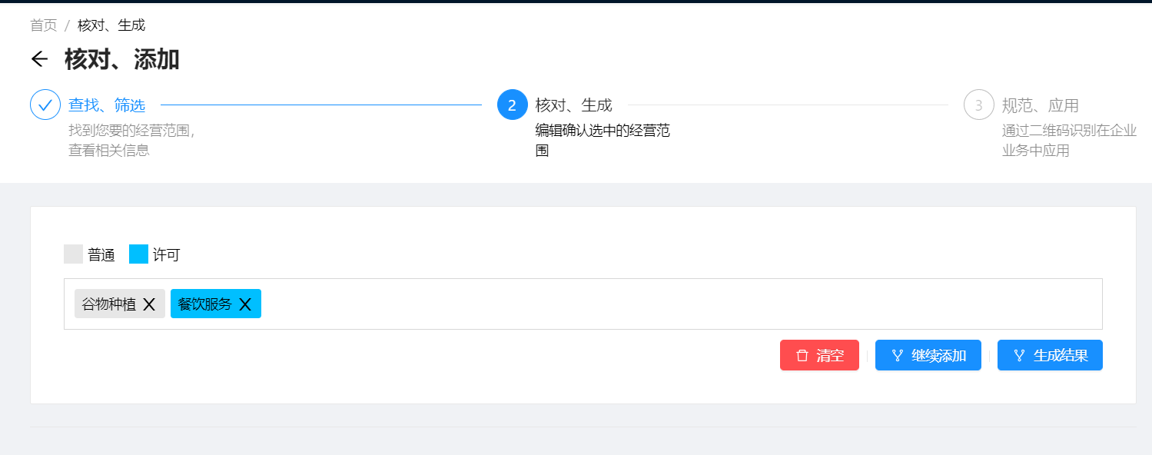
图12
7.点击“生成结果”按钮，系统将生产用于办理登记的经营范围表述内容，如下图13：
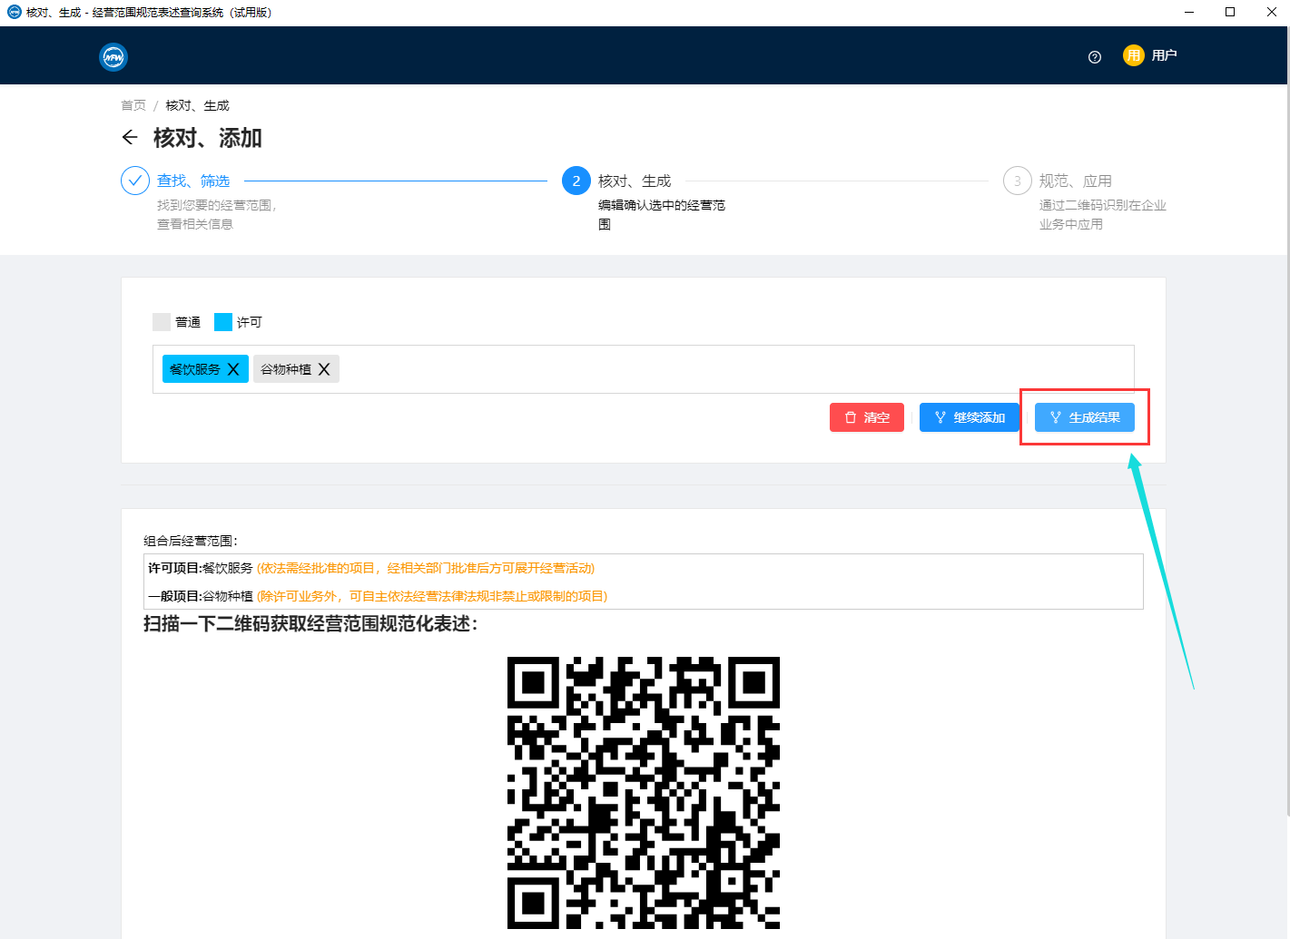
图13
申请人可通过扫描二维码获取经营范围规范化表述。
8.系统提供了通过“主题”的方式批量查询经营范围条目的功能，使用者可以点击搜索框左方的箭头，选择“主题”条目。如下图14：
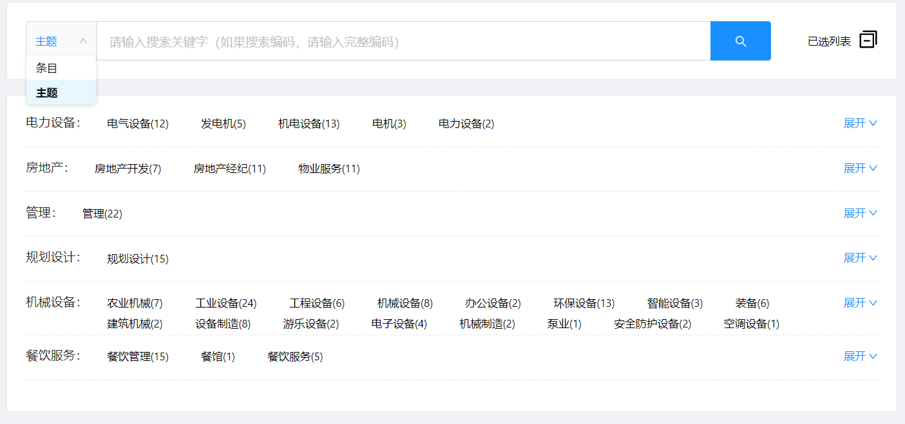
图14
9.系统将列出部分企业登记常用的行业特征，如“餐饮服务”“房地产开发”等，使用者可选择其中某一具体项目，系统将列出与之相关的多项经营范围规范条目，如下图15：
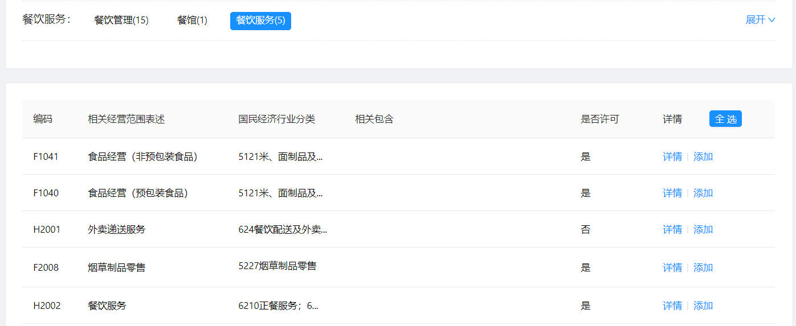
图15
10.使用者可逐项选择相关经营范围规范条目，也可点击“全选”批量选中经营范围规范条目，方便使用。

